

Министерство образования и науки Российской Федерации

**Практическое задание №___**

по учебному курсу «___________________________________»

Вариант ____ *(при наличии)*

|  |  |  |
| --- | --- | --- |
| Студент | (И.О. Фамилия) |  |
| Группа | (И.О. Фамилия) |  |
| Ассистент | (И.О. Фамилия) |  |
| Преподаватель | (И.О. Фамилия) |  |

Тольятти 20__

**Задание 1**

|  |
| --- |
| 1. Записываются данные задания |
| Жесткая рама (рис. 1) закреплена в точке *А* шарнирно, а в точке *D* прикреплена к невесомому стержню под углом α = 80 (град). На раму действует пара сил с моментом M = 18 (кН*м); сила F = 17 (кН), приложенная в точке *Е* под углом β = 50 (град); распределенная нагрузка с интенсивностью *q* = 9 (кН/м) сверху колена /*ЕD*/ = 12 (м) (если П = 8...9).  /*АВ* / =1 (м) /*ВС*/ = 2 (м)  ,  /*СЕ*/ = Г + 2 (м).  Определить реакции в точках *А* и *D*.  C:\Users\000\Downloads\1.jpg Рисунок 1 |

2. Рисунок, на котором показаны все реакции

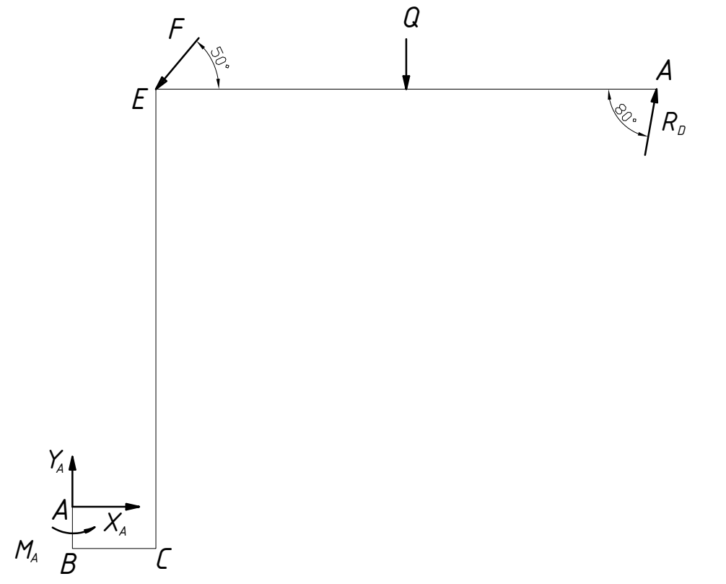

|  |
| --- |
| 3. Распределенная нагрузка заменяется сосредоточенной силой |
| Q = q·|ED| = 9·12 = 108 кН |
| 4. Записываются уравнения равновесия |
|  |
| 5. Решаются уравнения равновесия |
|  |
| 6. Записывается ответ |
| ХА = 0,08 кН;  YА = 58,67 кН;  RD = 63,3 кН |

**Задание 2**

|  |
| --- |
| 1. Записываются данные задания |
| Две балки *АВ* и *ВС* (рис. 2) в вертикальной плоскости весом P1= 11 (кН) и Р2= 17 (кН) соответственно скреплены шарнирами *А*, *В* и *С* под углом α = 37 (град) к горизонту. Найти реакции, возникающие в шарнирах *А*, *В* и *С*, если на конструкцию действует пара сил с моментом М = 10 (кН*м); сосредоточенная сила *F* = 10 (кН), приложенная перпендикулярно балке /*АВ*/ = 10 (м); распределенная нагрузка с интенсивностью *q* = 9 (кН/м) вдоль балки *ВС*  снизу.  /*ВС*/ = 9 (м)  C:\Users\000\Downloads\2.png Рисунок 2 |

2. Рисунок, на котором показаны все реакции на левой балке

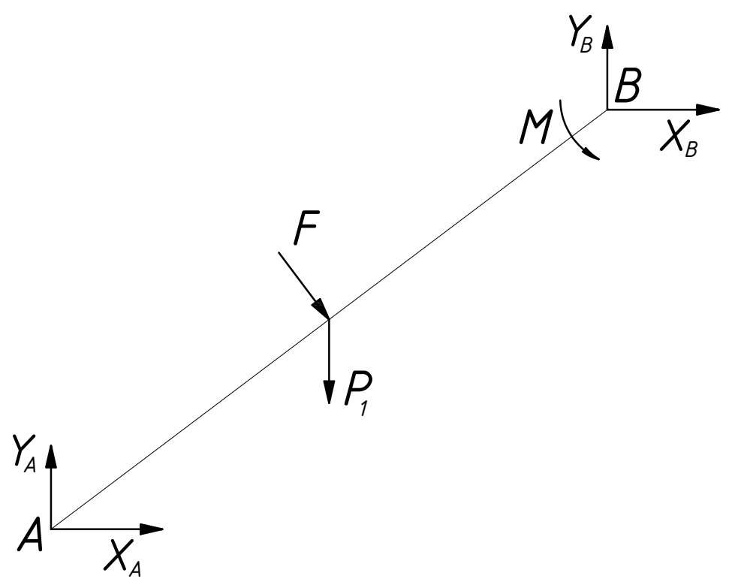

3. Рисунок, на котором показаны все реакции на правой балке

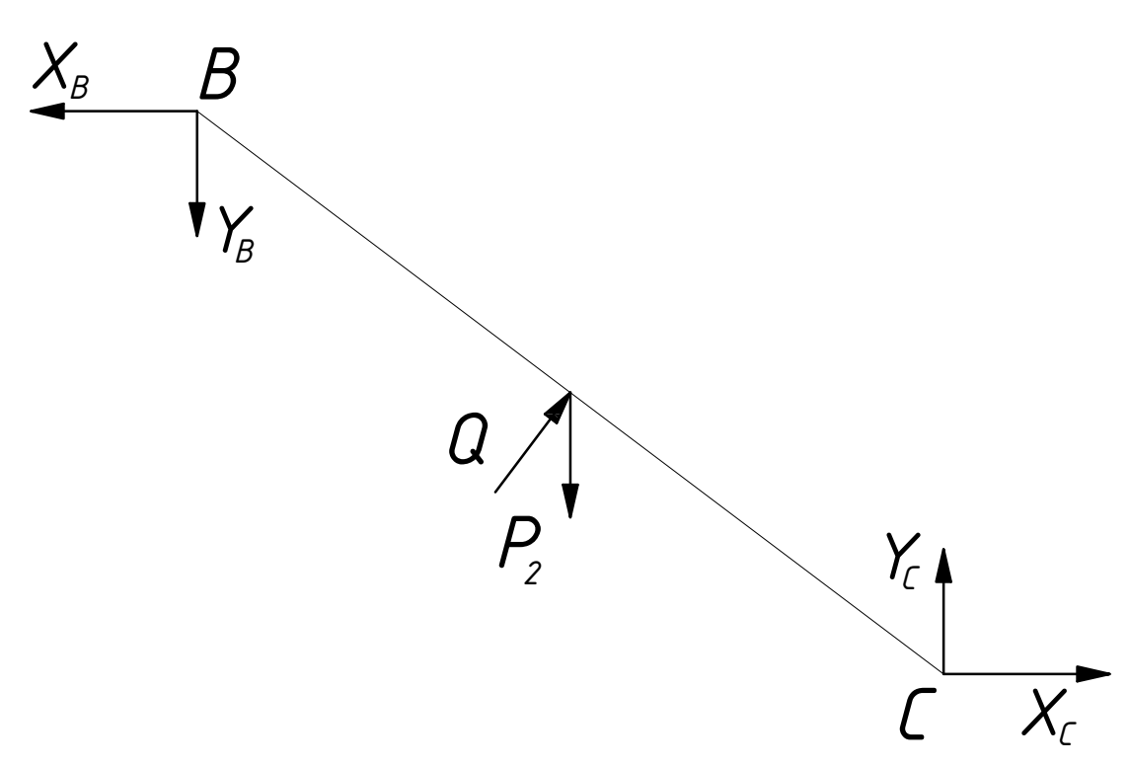

|  |
| --- |
| 4. Распределенная нагрузка заменяется сосредоточенной силой |
| Q = q·|ВС| = 9·9 = 81 кН |
| 5. Записываются уравнения равновесия для левой балки |
| (1)  (2)  (3) |
| 6. Записываются уравнения равновесия для правой балки |
| (4)  (5)  (6) |
| 7. Решаются уравнения равновесия |
| Подставляем числовые значения в уравнение (6)        Подставим полученное выражение в уравнение (3) |
| 8. Записывается ответ |
| ХА = -9895,95 кН; YА = 7356,16 кН;  ХВ = 9888 кН; YВ = -7373,18 кН;  ХС = 9823,28 кН; YС = -7307,42 кН. |

Задание 3

|  |
| --- |
| 1. Записываются данные задания |
| Коленчатый вал весом P = 12 (кН) с центром масс в точке *С* закреплен в подшипниках *А* и *О*. Колена вала расположены во взаимно перпендикулярных плоскостях. Силы *F*1= *F*2= 72 (кН) приложены в серединах колен соответственно в точках *Т* и *W*, направлены под углами α =110 (град) к плоскости *xOy* и β = 80 (град) к вертикальной плоскости *yOz*. Найти реакции в опорах *А* и *О*, а также силу *F*3, которая параллельна плоскости *xOz* и приложена в *W*, если угол наклона силы *F*3 к прямой параллельной оси *OZ* равен χ = 45 (град) и |*OO*1| =| *АА*2| = |*DH*| = |*BE*| = 0,2 (м); |*OC*| = 0,5 (м); |*OA*| = 1 (м); |*O*1*L*| = |*LD*| = |*HS*| = |*EN*| = |*BK*| = |*KA*1| = 0,05 (м).  C:\Users\000\Downloads\3.png |

2. Рисунок, на котором показаны все реакции

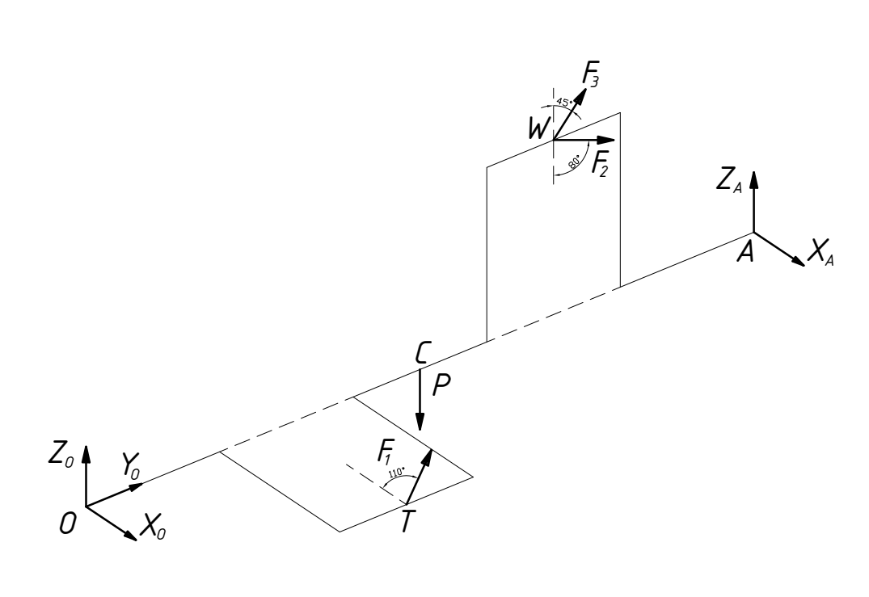

|  |
| --- |
| 3. Записываются уравнения равновесия |
|  |
| 4. Решаются уравнения равновесия |
|  |
| 5. Записывается ответ  ХО = -85,95 кН; YО = -141,84 кН; ZО = -16,85 кН; ХА = -54,66 кН; ZА = 205,08 кН; F3 = 200,62 кН |

Задание 4

|  |
| --- |
| 1. Записываются данные задания |
| Точка М движется в плоскости *хОу*. Уравнения движения точки:  (см).  Найти уравнение траектории точки *у* = *f*(*x*); построить эту траекторию; для момента времени *t* = 9 (с) определить и показать на рисунке положение точки; ее скорость; касательное, нормальное и полное ускорения, а также радиус кривизны траектории. |
| 2. Находится уравнение траектории |
| - траектория эллипс. |
| 3. Находятся все скорости      При t = 9 с |
|  |
| 4. Находятся все ускорения |
| При t = 9 с        Касательное ускорение    Нормальное ускорение    Радиус кривизны траектории |

5. На рисунке показываются: траектория, векторы всех скоростей и ускорений

|  |
| --- |
| 6. Записывается ответ |
| V = 4,71 м/с; а = 0,27 м/с; аτ = 0; аn = 0,27 м/с; ρ = 82,16 м. |

Задание 5

|  |
| --- |
| 1. Записываются данные задания |
| Определить скорости и ускорения всех точек механизма (рис. 4), а также угловые скорости и угловые ускорения вращающихся тел при *t* = 8 (с), если известны радиусы: (шкив 2 в центре) *r*2= 0,2 (м), *R*2= 0,4 (м), (шкив 4 слева) *r4*= 0,3 (м),  *R*4= 0,5 (м), (шкив 3 справа) *R*3= 0,6 (м). Еще известно, что  *VН*= *t*3– 9*t*2– 9 (м/с).  C:\Users\000\Downloads\5.png |
| 2. Находятся все скорости |
|  |
| 3. Находятся все ускорения |
|  |

4. На рисунке показываются векторы всех скоростей и ускорений

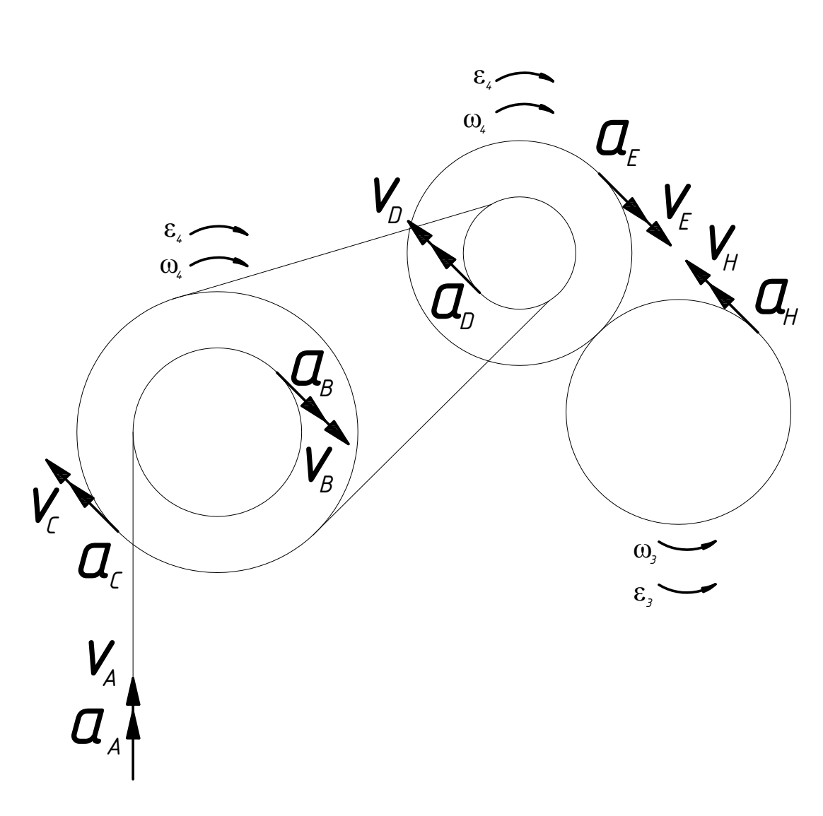

|  |
| --- |
| 5. Записывается ответ |
| VA = 21,9 м/с; VВ = 21,9 м/с; VС = 36,5 м/с; VD = 36,5 м/с; VЕ = 73 м/с; VН = 73 м/с;  ω2 = 182,5 рад/с; ω3 = 182,5 рад/с; ω4 = 73 рад/с;  аA = 14,4 м/с2; аВ = 14,4 м/с2; аС = 24 м/с2; аD = 24 м/с2; аЕ = 48 м/с2; аН = 48 м/с2;  ε2 = 120 рад/с2; ε3 = 120 рад/с2; ε4 = 48 рад/с2. |

Задание 6

|  |
| --- |
| 1. **Записываются данные задания** |
| Круглая пластина (рис. 6) радиуса *R* = 0,9 (м) вращается вокруг неподвижной оси *О* по закону ψ= 8*t*2-9t (рад). По окружности пластины движется точка *М*. Закон ее относительного движения S = 9πt2. Определить абсолютную скорость и ускорение точки в момент времени 1 с.  C:\Users\000\Downloads\1 (3).jpg |
| **2. Находится положение точки на траектории при 1 с.** |
|  |

|  |
| --- |
| **3. Находятся все составляющие абсолютной скорости** |
|  |

**4. На рисунке показываются все векторы скоростей**

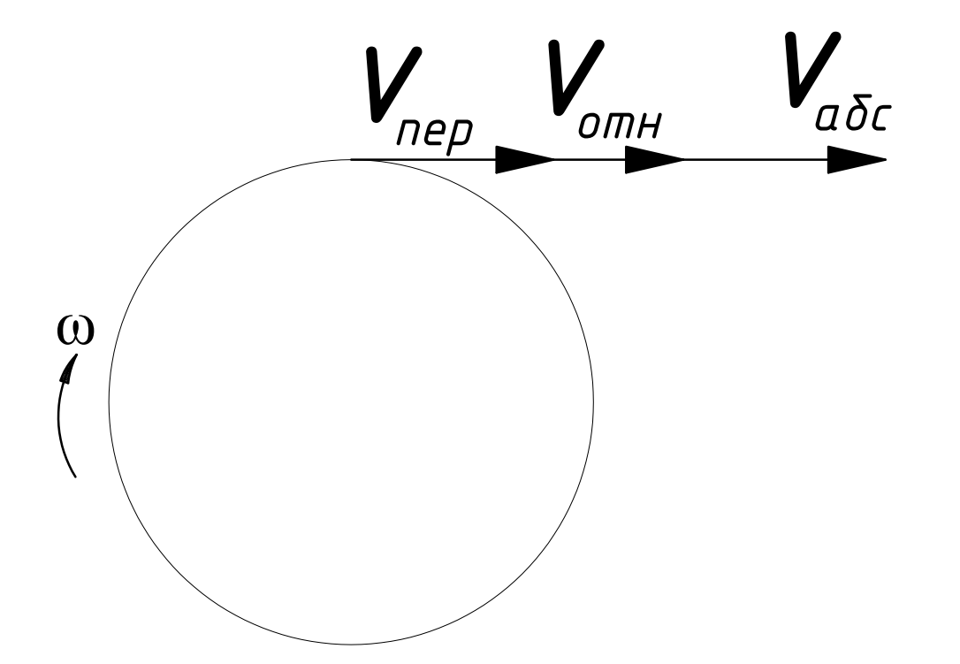

|  |
| --- |
| **5. Находится абсолютная скорость** |
|  |
| **6. Находятся все составляющие абсолютного ускорения** |
|  |

**7. На рисунке показываются все векторы ускорений**

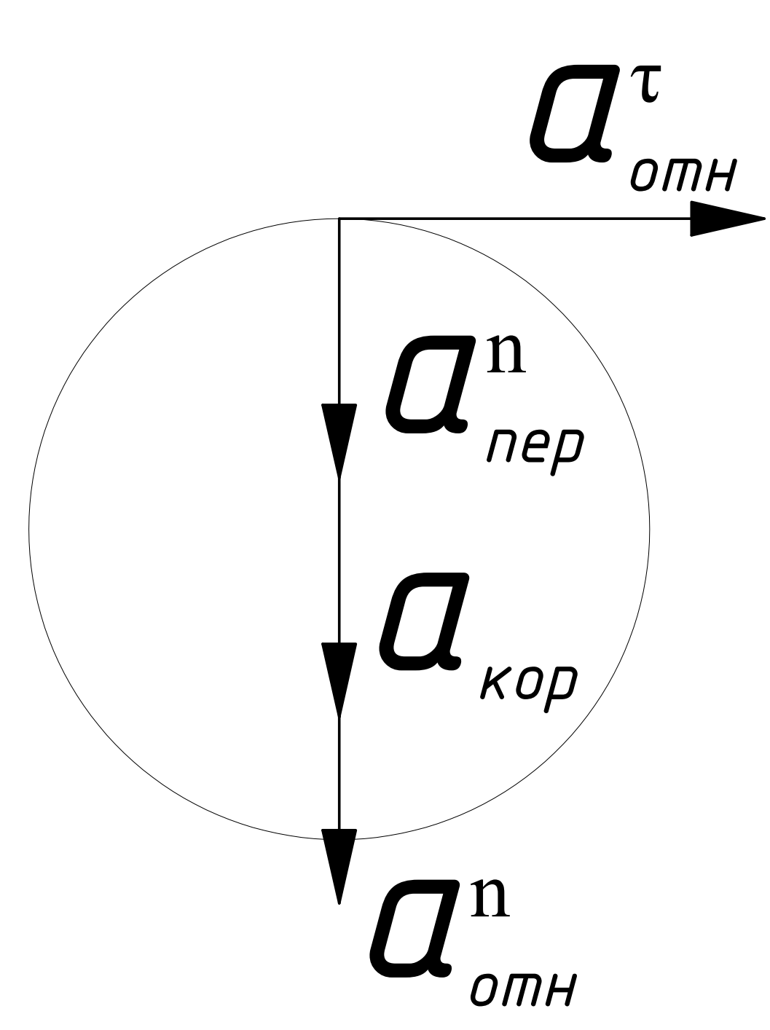

|  |
| --- |
| **8. Находится абсолютное ускорение** |
|  |
| **9. Записывается ответ** |
| Vабс = 69,32 м/с;  аабс = 4353, 54 м/с2. |